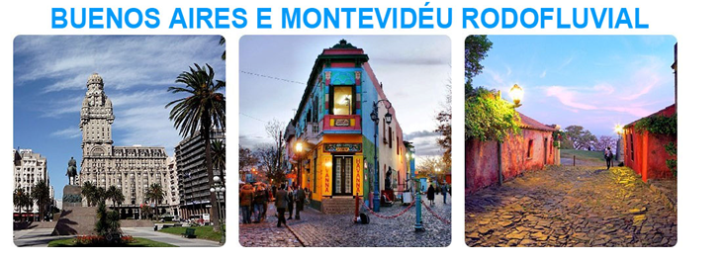**Rodoviário de 18 a 23/07/2025**

**1o dia, 18/07 - sexta-feira – Porto Alegre/Montevidéu**

Porto Alegre - saída 23h30min do Estacionamento Haudi Park. Apresentação 30 minutos antes. Noite em trânsito.

**2º dia – 19/07 - sábado – Punta del Este/Montevidéu**

Chegada pela manhã em Punta del Este e Tour Panorâmico, seguindo para Montevidéu e acomodação em hotel. Tarde: City Tour com acompanhado de guia local.

**3º dia – 20/07, domingo – Montevidéu/Colônia do Sacramento/Buenos Aires**

Após o café da manhã, saída para a cidade histórica de Colônia do Sacramento – Patrimônio Cultural da Humanidade, que seguramente causará admiração pela sua conservação, preservação e tratamento recebido nos últimos anos, motivos pelos quais é considerada entre as melhores cidades históricas do mundo. Almoço (não incluído). A visita compreende um city tour pela cidade até chegar ao ponto mais importante do passeio: Basílica do Santíssimo Sacramento, Portón de Campo, Calle de los Suspiros, Plaza Mayor, Ruínas do Convento de San Francisco, Casa del Virrey, Centro Cultural Bastión del Carmen, são parte dos 16 pontos mais importante do Bairro Histórico. Final da tarde embarcaremos no Colônia Express para travessia do Rio da Prata, em uma viagem de 50 minutos até Buenos Aires. Chegada, recepção e traslado até o hotel. A noite Show de La Ventana.

**4º dia, 21/07 – segunda-feira - Buenos Aires**

Café da manhã e city tour aos principais pontos turísticos de Buenos Aires, entre eles o Teatro Colón, Obelisco, Praça de Maio, Catedral Metropolitana, Casa Rosada, Bairro La Boca (Caminito), Bairro San Telmo, Puerto Madero, Palermo e Recoleta. A noite Show de La Ventana.

**5o dia, 22/07 - terça-feira – Buenos Aires**

Dia livre para atividades independentes. Sugerimos classe de tango.

**6º dia, 23/07 – quarta-feira - Buenos Aires/Porto Alegre**

Às 09:00h check-out hotel e embarque com destino ao Brasil, parada para almoço em Gualeguaychu, Aduana Paso de Los Libres/Uruguaiana e tempo para jantar, deslocamento por território brasileiro até Porto Alegre. Chegada na manhã do dia seguinte.

**Preço e condições de pagamento (Valores em USD e por pessoa – (base 22 passageiros)**

|  |  |  |  |
| --- | --- | --- | --- |
| Condições | Apto SGL | Apto Duplo | Apto Triplo |
| À Vista | 1.600 | 1.160 | 1.130 |
| 1 + 9 Vezes | 160 | 116 | 113 |

**Tabela elaborada em 25.10.2024 – sujeita a alteração sem prévio aviso**

**PROMOCIONAL EM 10 X SEM JUROS ATÉ 15/12/2024**

**Entrada cash – Parcelas no cartão, cheque, pix ou boleto**

**Serviços incluídos no pacote:**

* Transporte em ônibus categoria leito-turismo;
* Guia acompanhante;
* 02 noites em Montevidéu com café da manhã;
* 03 noites de hotel em Buenos Aires com café da manhã;
* Travessia em Colônia Express entre Colônia/ Buenos Aires/ Colônia;
* City Tour em Colônia Del Sacramento;
* Transfer in/out em Buenos Aires;
* Cena Show no La Ventana;
* Seguro-viagens GTA.

**Serviços não incluídos no pacote:**

Alimentação, telefones, ingressos e serviços não relacionados

**Hoteis previstos ou similares:**

Buenos Aires: NH Florida  
Montevidéu: Esplendor by Wyndham Montevideo Cervantes

